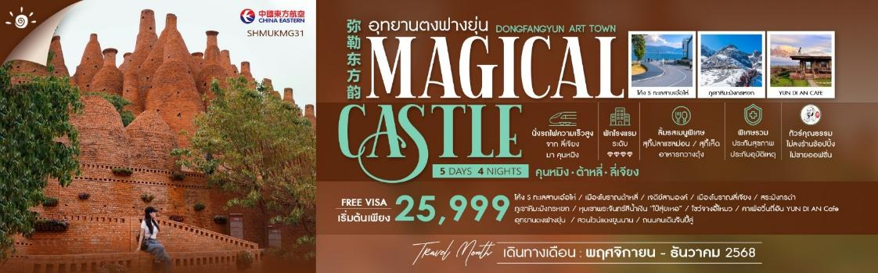

|  |  |  |  |  |  |
| --- | --- | --- | --- | --- | --- |
| **วันที่** | **กำหนดการ** | **เช้า** | **เที่ยง** | **เย็น** | **โรงแรม** |
| **1** | **กรุงเทพฯ** **(สนามบินสุวรรณภูมิ)** **–**-**คุนหมิง (MU9622 : 07.50-11.25) – ต้าหลี่ – เมืองโบราณต้าหลี่** | ✈ | 🍽 | 🍽 | **DAYS INN BY WYNDHAM HOTEL**  **หรือเทียบเท่าระดับ 4** |
| **2** | **ต้าหลี่ – โค้ง S ทะเลสาบเอ๋อไห่ – ผ่านชมเจดีย์สามองค์ – ลี่เจียง – เมืองโบราณลี่เจียง – สระมังกรดำ** | 🍽 | 🍽 | 🍽 | **JP HYLL HOTEL**  **หรือเทียบเท่าระดับ 4** |
| **3** | **ภูเขาหิมะมังกรหยก (นั่งกระเช้าใหญ่) – หุบเขาพระจันทร์สีน้ำเงิน “ไป๋สุ่ยเหอ (รวมรถกอล์ฟ) – โชว์จางอี้โหมว – พิเศษ!!นั่งรถไฟชมวิวรอบภูเขาหิมะมังกรหยก – คาเฟ่อวิ๋นถี่อัน YUN DI AN Cafe (พิเศษ!รับฟรีเครื่องดื่มท่านละ 1 แก้ว)** | 🍽 | 🍽 | 🍽 | **JP HYLL HOTEL**  **หรือเทียบเท่าระดับ 4** |
| **4** | **ลี่เจียง – นั่งรถไฟความเร็วสูง – คุนหมิง – เมืองหมีเล่อ – อุทยานตงฟางยุ่น** | 🍽 | 🍽 | 🍽 | **ARGYLE HOTEL**  **หรือเทียบเท่าระดับ 4** |
| **5** | **เมืองหมีเล่อ – สวนไวน์แดงยูนนาน – คุนหมิง – ถนนคนเดินจินปี้ลู่ – คุนหมิง – กรุงเทพฯ (สนามบินสุวรรณภูมิ)****(MU9621:23.00-00.45+1)** | 🍽 | 🍽 | 🍽 |  |
| **กรุณาเตรียมค่าทิปหัวหน้าทัวร์,ไกด์และคนขับรถ จำนวน 1,500 บาท ตลอดการเดินทาง** | | | | | |

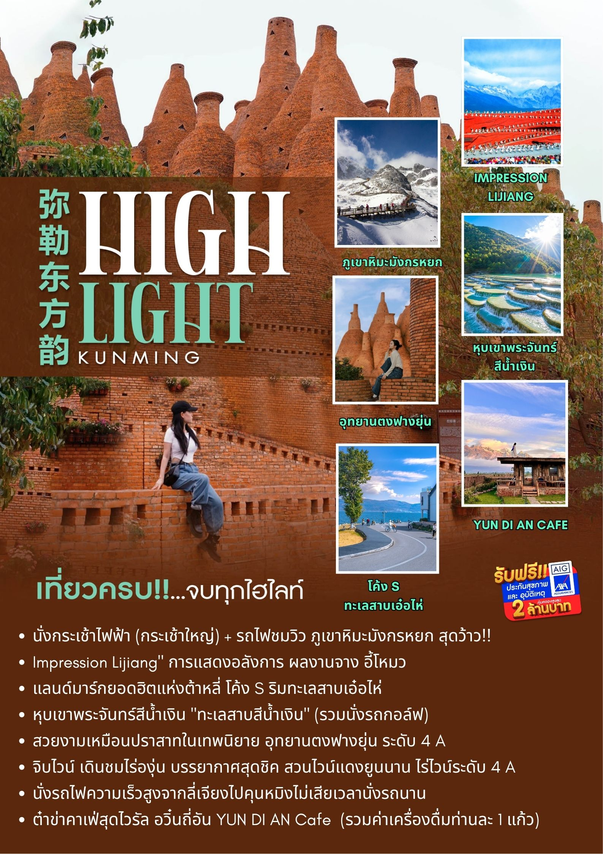

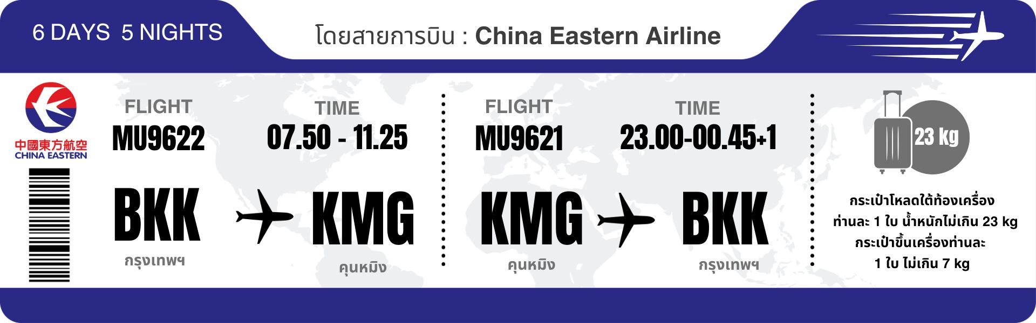**โปรแกรมการเดินทาง**

**วันแรก กรุงเทพฯ (สนามบินสุวรรณภูมิ) – คุนหมิง (MU9622 : 07.50-11.25) – ต้าหลี่ – เมืองโบราณต้าหลี่**

**04.30 น**.  **🗣** คณะพร้อมกันที่ **ท่าอากาศยานสุวรรณภูมิ ณ อาคารผู้โดยสารขาออก (ระหว่างประเทศ) ชั้น 4**

**ประตู 9 บริเวณ ISLAND-U โดยสายการบิน CHINA EASTERN AIRLINE** โดยมีเจ้าหน้าที่จากทางบริษัทฯ คอยต้อนรับและอำนวยความสะดวกแด่ท่านก่อนออกเดินทาง

**07.50 น.** เหินฟ้าสู่ **เมืองคุนหมิง** **โดยสายการบิน** **CHINA EASTERN AIRLINE เที่ยวบินที่** **MU9622 ✈**

**• เที่ยวบินหรือเวลาอาจมีการเปลี่ยนแปลง ทั้งนี้ขึ้นอยู่กับสายการบินเป็นผู้กำหนด**

**• ขอสงวนสิทธิ์ในการเลือกที่นั่งบนเครื่องบิน เนื่องจากการจัดที่นั่งบนเครื่องบิน เป็นสิทธิ์ของเจ้าหน้าที่เช็คอิน ซึ่งทางบริษัทไม่สามารถเข้าไปแทรกแซงได้**

 กรณีผู้เดินทาง ต้องการขอวีลแชร์ที่สนามบิน กรุณาแจ้งกับทางบริษัททัวร์ฯทันที หลังจากที่ท่าน**

**ชำระเงินมัดจำค่าทัวร์เรียบร้อยแล้ว**

**หมายเหตุ: หากผู้เดินทางต้องการนำวีลเเชร์ส่วนตัวไปเอง จะต้องเป็นวีลแชร์ที่ไม่มีแบตเตอรี่**

***(บริการอาหารว่างบนเครื่อง)***

**\*\*การบริการอาหารและเครื่องดื่มบนเครื่องบิน เป็นบริการของสายการบิน ทั้งนี้อาจจะมีการเปลี่ยนแปลงได้ขึ้นอยู่กับนโยบายของสายการบิน โดยไม่ต้องเเจ้งให้ทราบล่วงหน้า\*\***

**11.25 น**. เดินทางถึง **สนามบินนานาชาติฉางสุ่ย เมืองคุนหมิง**เมืองหลวงและเป็นเมืองที่ใหญ่ที่สุดในมณฑลยูนนาน ได้สมญานามว่า **“ นครแห่งฤดูใบไม้ผลิ**  หลังผ่านพิธีการตรวจคนเข้าเมือง และรับสัมภาระเรียบร้อยแล้ว นำท่านสู่ภัตตาคาร

**เที่ยง** 🍽 **รับประทานอาหารกลางวัน เมนู...อาหารกวางตุ้ง**

**บ่าย** นำท่านเดินทางสู่ **เมืองต้าหลี่** **(ใช้เวลาเดินทางประมาณ 5 ชั่วโมง)** เขตปกครองตนเองทางตะวันตกเฉียงใต้ของจีน ในมณฑลยูนนานตั้งอยู่ระหว่างทะเลสาบเอ๋อไห่กับภูเขาฉางซานที่ระดับ 1,975 เมตร นำท่านชม **เมืองโบราณแห่งต้าหลี่** สัมผัสบรรยากาศอันสงบเงียบของ **เมืองไท่เหอ** อันเป็นนครหลวงของอาณาจักรโบราณน่าน

**ค่ำ** 🍽 **รับประทานอาหารค่ำสไตล์ยูนนาน**

**🛏 พักที่ DAYS INN BY WYNDHAM HOTEL หรือเทียบเท่า ระดับ 4** 

**วันที่สอง ต้าหลี่ – โค้ง S ทะเลสาบเอ๋อไห่ – ผ่านชมเจดีย์สามองค์ – ลี่เจียง – เมืองโบราณลี่เจียง – สระ**

**มังกรดำ**

**เช้า** 🍽 **รับประทานอาหารเช้า ณ ห้องอาหารโรงแรม**

นำท่านสู่ **โค้ง S ริมทะเลสาบเอ๋อไห่** จุดเช็กอินสุดไวรัล เพราะถนนโค้งเป็นเอกลักษณ์ มีวิวทะเลสาบสีน้ำเงินเข้มตัดกับเส้นทางโค้งงามและวิวหมู่บ้านสไตล์ชาวไป๋

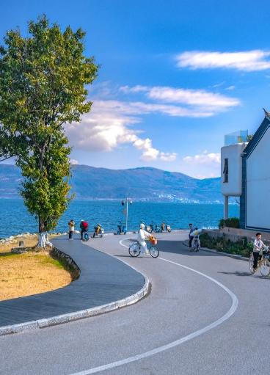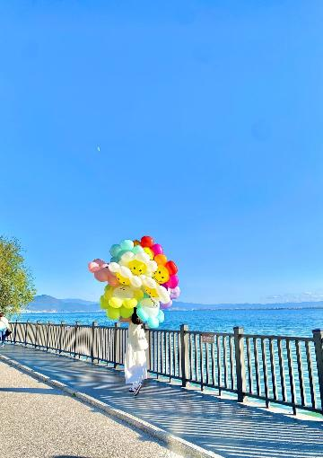

และนำท่าน **ผ่านชมเจดีย์สามองค์** อันเป็นสัญลักษณ์ของเมืองต้าหลี่ที่โดดเด่นงดงามอยู่ริมทะเลสาบเอ๋อไห่ ประกอบด้วยเจดีย์สีขาวสวยงาม 3 องค์

นำท่านเดินทางสู่ **เมืองลี่เจียง (ใช้เวลาเดินทางประมาณ 2 ชั่วโมง)** เป็นเมืองซึ่งตั้งอยู่ในหุบเขาที่มีทัศนียภาพงดงาม เป็นถิ่นที่อยู่ของชาวหน่าซี

**เที่ยง** 🍽 **รับประทานอาหารกลางวันสไตล์ยูนนาน**

**บ่าย** นำท่านชม **เมืองโบราณลี่เจียง** ชมเมืองโบราณของชาวหน่าซี มีอายุย้อนหลังไปถึงราชวงศ์หยวนกว่า 800 ปี ได้รับประกาศจากองค์การยูเนสโก้ให้เป็น **“เมืองมรดกโลก”**

นำท่านเดินทางสู่ **สระมังกรดำ** ชมความงดงามของอุทยานที่กว้างใหญ่ และน้ำในบึงที่ใสสะอาดมากจนสามารถสะท้อนภาพทิวทัศน์ของภูเขาหิมะให้เห็นได้อย่างชัดเจน

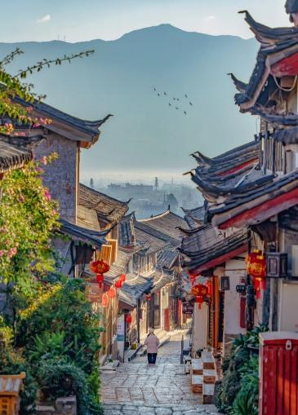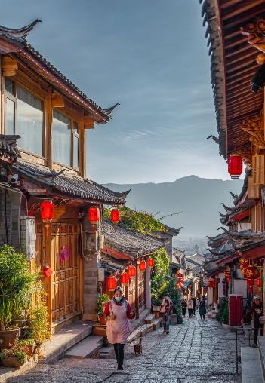

**ค่ำ** 🍽 **รับประทานอาหารค่ำ เมนู..สุกี้ปลาแซลม่อน**

**🛏 พักที่ JP HYLL HOTEL หรือเทียบเท่า ระดับ 4** 

**วันที่สาม ภูเขาหิมะมังกรหยก (นั่งกระเช้าใหญ่) – หุบเขาพระจันทร์สีน้ำเงิน “ไป๋สุ่ยเหอ (รวมรถกอล์ฟ) – โชว์จางอี้โหมว – พิเศษ!!นั่งรถไฟชมวิวรอบภูเขาหิมะมังกรหยก – คาเฟ่อวิ๋นถี่อัน YUN DI AN Cafe (พิเศษ!รับฟรีเครื่องดื่มท่านละ 1 แก้ว)**

**เช้า** 🍽 **รับประทานอาหารเช้า ณ ห้องอาหารโรงแรม**

นำทุกท่านเดินทางสู่ **ภูเขาหิมะมังกรหยก** ตั้งอยู่ทางตะวันตกเฉียงเหนือของเมืองเก่าลี่เจียง เป็นภูเขาสูงที่ตั้งตระหง่าน ซึ่งมีหิมะปกคลุมอยู่ตลอดทั้งปี จากนั้นนำท่าน **โดยสารกระเช้าไฟฟ้า (กระเช้าใหญ่)** ขึ้นสู่บริเวณจุดชมวิว **บนเขาหิมะมังกรหยก** ที่ความสูงระดับ 4,506 เมตรให้ท่านได้สัมผัสความหนาวเย็นและยิ่งใหญ่ของภูเขาแห่งนี้

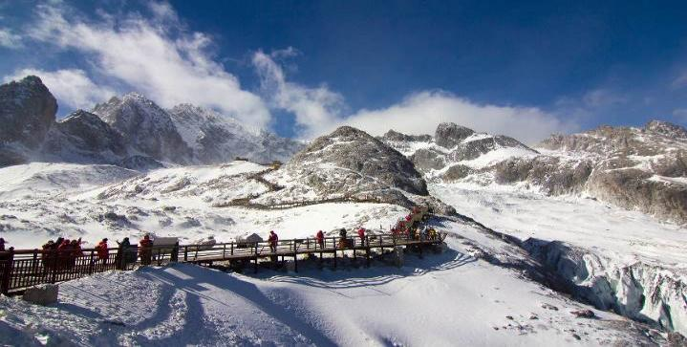**หมายเหตุ : หากกระเช้าใหญ่ปิดทําการเนื่องจากสภาพอากาศหรือเหตุฉุกเฉิน (อ้างอิงจากประกาศของอุทยานเป็นหลัก) ทางบริษัทจะเปลี่ยนเป็นการโดยสารโดยกระเช้าเล็กแทน โดยไม่ต้องแจ้งให้ทราบล่วงหน้าและไม่มีการคืนค่าใช้จ่ายใดๆท้ังสิ้น \*\***

**หมายเหตุ **เส้นทางนี้ผ่านพื้นที่ภูเขาสูงเหนือระดับน้ำทะเลโดยประมาณ 4,000 กว่าเมตร สภาพอากาศจะเบาบางเนื่องจากเป็นที่ราบสูง อาจจะมีอาการแพ้ที่ราบสูงได้ \*\***

นำท่านเที่ยวชม **หุบเขาพระจันทร์สีน้ำเงิน “ไป๋สุ่ยเหอ”(รวมรถกอล์ฟ)** เป็นหุบเขาที่อยู่ทางตะวันออกของภูเขาหิมะมังกรหยก นำท่านชม **ธารน้ำขาว หรือน้ำตกไป๋สุ่ย** ธารน้ำที่เป็นเชิงชั้นหินปูนสีขาว หลดหลั่นลามางดงาม ดุจจำลองความงดงามของอุทยานธารขาวกับหวงหลงมารวมกัน

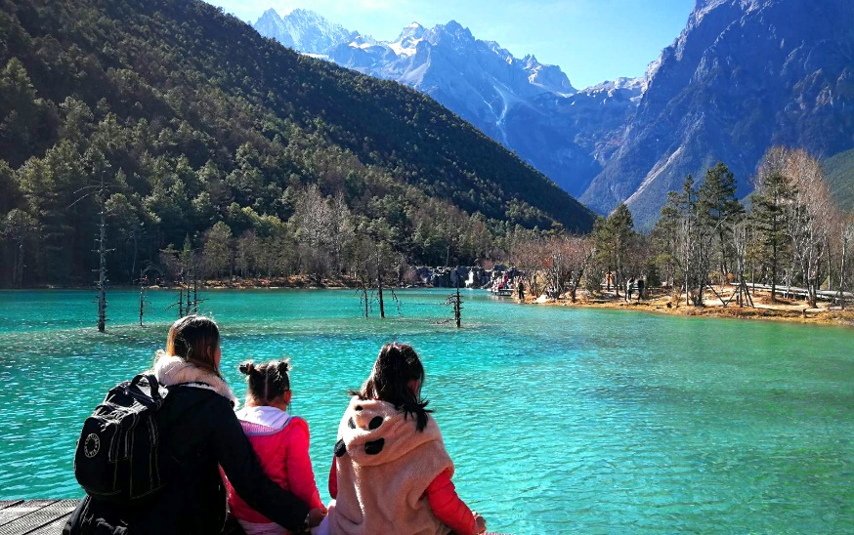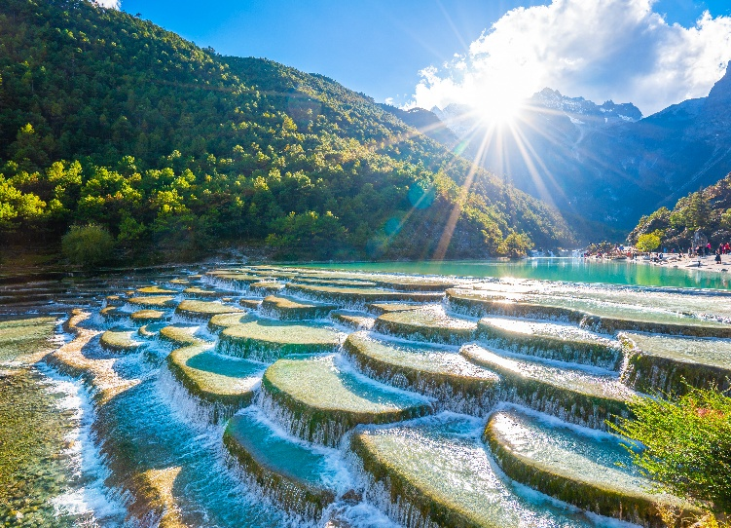

**เที่ยง** 🍽 **รับประทานอาหารกลางวันสไตล์ยูนนาน**

**บ่าย** นำท่านชม **IMPRESSION LIJIANG** ผู้กำกับชื่อก้องโลก **จางอี้ โหมว** ได้เนรมิตให้ภูเขาหิมะมังกร หยกเป็นฉากหลังและบริเวณทุ่งหญ้าเป็นเวทีการแสดง ใช้นักแสดงกว่า 600 ชีวิต

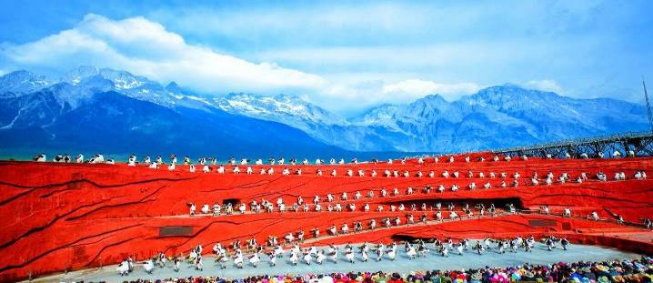**\*\*\*โปรดทราบ !! โชว์ IMPRESSION LIJIANG หากมีการปิดการแสดงในวันนั้นๆ หรือปิดการแสดงในช่วงฤดูหนาว ไม่ว่าจะด้วยกรณีใดๆทำให้เข้าชมไม่ได้ ผู้จัดรับผิดชอบเพียงจัดโชว์พื้นเมือง LIJIANG LISHUI JINSHA (ในโรงละคร) แทนให้เท่านั้น โดยไม่ต้องแจ้งให้ทราบล่วงหน้าและไม่มีการคืนค่าใช้จ่ายใดๆทั้งสิ้น\*\*\***

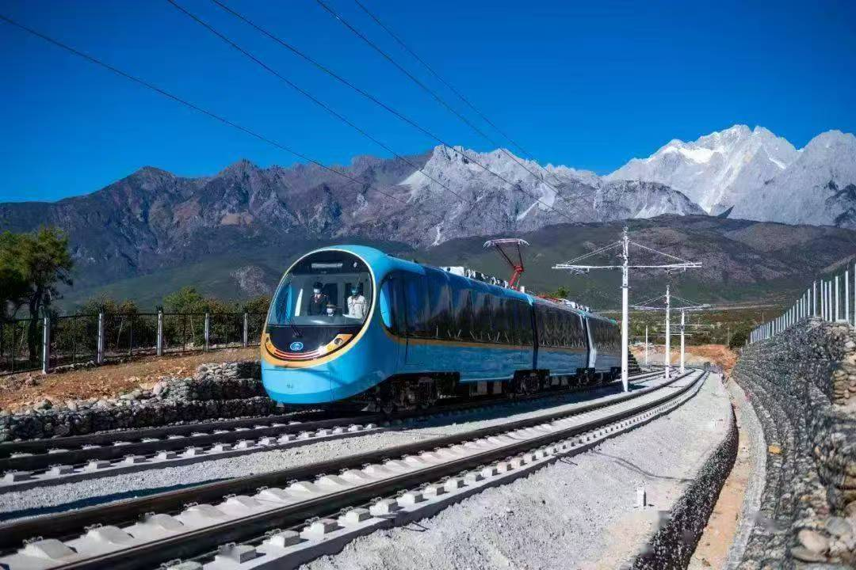จากนั้นนำท่านเปิดประสบการณ์ใหม่ต๋าข่าสุด**พิเศษ!!นั่งรถไฟชมวิวรอบภูเขาหิมะมังกรหยก** ที่เปิดตัวใหม่ไปเมื่อวันที่ 12 กุมภาพันธ์ 2568 นำท่านนั่งรถไฟชมวิวรอบภูเขาหิมะมังกรหยกสัมผัสวิวตระการตา

นำท่านเดินทางสู่ **คาเฟ่อวิ๋นถี่อัน YUN DI AN Cafe (พิเศษ!รับฟรีเครื่องดื่มท่านละ 1 แก้ว)** เป็นคาเฟ่ที่ตั้งอยู่ใกล้กับภูเขาหิมะมังกรหยก จากคาเฟ่สามารถชมทัศนียภาพของภูเขาหิมะมังกรหยกได้อย่างชัดเจนให้ท่านต๋าข่ากับบรรยากาศโรแมนติกและชมวิวภูเขาหิมะมังกรหยกอย่างใกล้ชิด

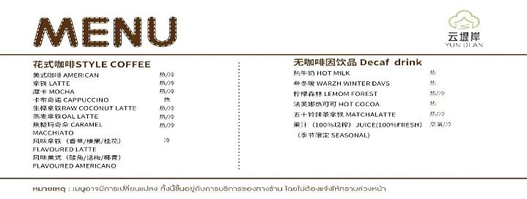

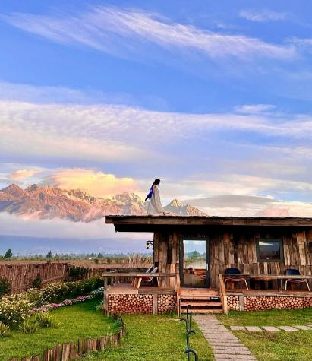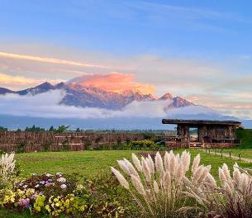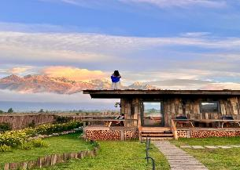

**ค่ำ** 🍽 **รับประทานอาหารค่ำสไตล์ยูนนาน**

**🛏 พักที่ JP HYLL HOTEL หรือเทียบเท่า ระดับ 4** 

**วันที่สี่ ลี่เจียง – นั่งรถไฟความเร็วสูง – คุนหมิง – เมืองหมีเล่อ – อุทยานตงฟางยุ่น**

**เช้า** 🍽 **รับประทานอาหารเช้า ณ ห้องอาหารโรงแรม**

นำท่านเดินทางสู่ **สถานีรถไฟลี่เจียง** เพื่อโดยสาร **รถไฟความเร็วสูง** มุ่งหน้าสู่ **คุนหมิง (ใช้เวลาเดินทางประมาณ 3 ชั่วโมง)**

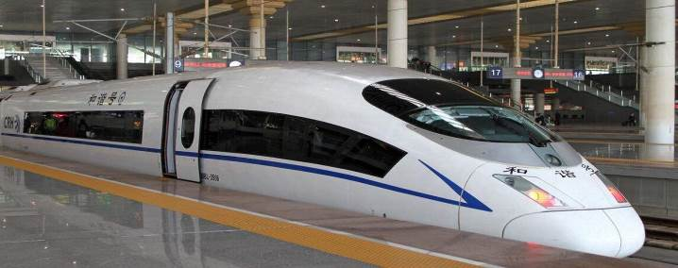**หมายเหตุ: เพื่อความสะดวกในการเดินทางของท่าน ทางบริษัทจะนำกระเป๋าเดินทางของท่านขึ้นรถบัส โดยท่านถือเฉพาะสิ่งของสำคัญ และจำเป็นขึ้นรถไฟความเร็วสูงเท่านั้น รถบัสจะนำกระเป๋าเดินทางของท่านไปจัดเตรียมไว้ที่โรงแรม**

**เที่ยง** 🍽 **รับประทานอาหารกลางวันสไตล์ยูนนาน**

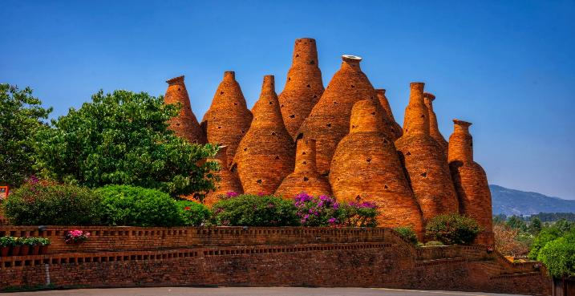**บ่าย** นำท่านสู่ **เมืองหมีเล่อ (ใช้เวลาเดินทางประมาณ 2.30 ชั่วโมง)** เมืองแห่งขุมทรัพย์และวัฒนธรรมและของฝากชื่อดังอย่าง ไวน์ ตั้งอยู่ทางตอนใต้ของ มณฑลยูนนาน อยู่ภายใต้เขตปกครองของ เมืองหงเหอ เขตปกครองตนเองชนชาติฮานีและอี๋ และนำท่านชม **อุทยานตงฟางยุ่น** ตั้งอยู่ในเขตเมืองหงเหอ เป็นโครงการหมู่บ้านศิลปะและแหล่งท่องเที่ยวเชิงวัฒนธรรมระดับ 4 A จุดเด่นของที่นี่คือมีสถาปัตยกรรมอาคารใช้ อิฐแดงท้องถิ่น สร้างเป็นรูปทรงแปลกตา เช่น หม้อไวน์, เปลวไฟ ฯลฯ สวยงามเหมือนปราสาทในเทพนิยาย ให้ท่านสัมผัสวิถีสโลว์ไลฟ์สไตล์ยูนนาน

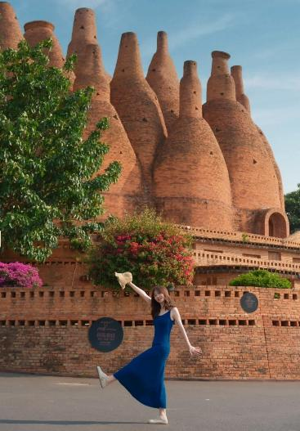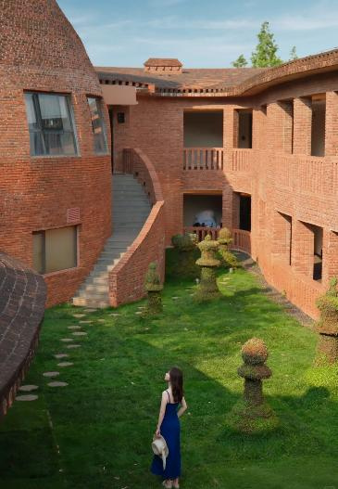

**ค่ำ** 🍽 **รับประทานอาหารค่ำสไตล์ยูนนาน**

**🛏 พักที่ ARGYLE HOTEL หรือเทียบเท่า ระดับ 4** 

**วันที่ห้า เมืองหมีเล่อ – สวนไวน์แดงยูนนาน – คุนหมิง – ถนนคนเดินจินปี้ลู่ – คุนหมิง – กรุงเทพฯ**

**(สนามบินสุวรรณภูมิ) (MU9621:23.00-00.45+1)**

**เช้า** 🍽 **รับประทานอาหารเช้า ณ ห้องอาหารโรงแรม**

นำท่านชม **สวนไวน์แดงยูนนาน** สวนไวน์ระดับ 4 A ใกล้เมืองหมีเล่อ ไร่ไวน์ขนาดใหญ่ เป็นไร่องุ่นระดับคุณภาพสูง หากเทียบกับ “บอร์กโดต์แห่งจีนตะวันตก” ด้วยภูมิอากาศสูงและคุณภาพดิน และที่นี่ยังปลูกองุ่นสายพันธุ์ยอดนิยมอย่าง Rose Honey, Cabernet Sauvignon, Crystal ให้ท่านเยี่ยมชมกระบวนการผลิตไวน์จากการเก็บ หีบหมัก จนถึงบรรจุในถังไม้โอ๊กฝรั่งเศส และเดินชมไร่องุ่น และ ชิมไวน์

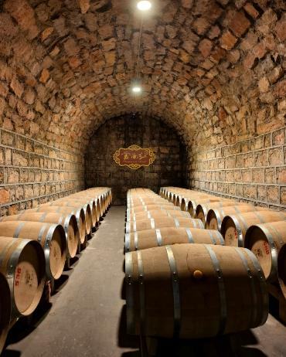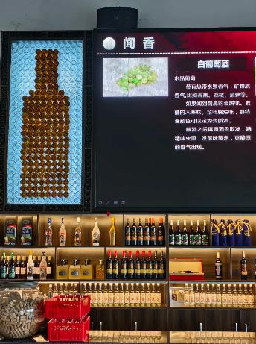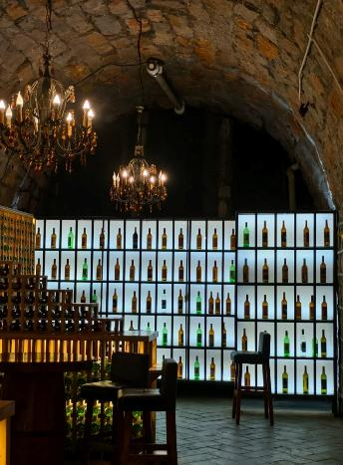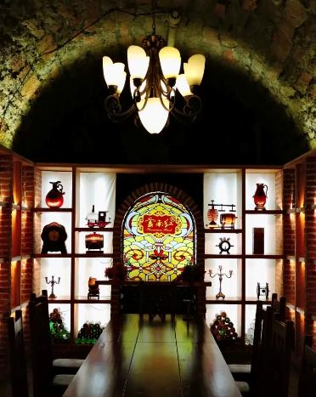

จากนั้นนำท่านเดินทางกลับสู่ **เมืองคุนหมิง (ใช้เวลาเดินทางประมาณ 2.30 ชั่วโมง)** เมืองหลวงและเป็นเมืองที่ใหญ่ที่สุดในมณฑลยูนนาน ได้สมญานามว่า **“ นครแห่งฤดูใบไม้ผลิ**

**เที่ยง** 🍽 **รับประทานอาหารกลางวันสไตล์ยูนนาน**

**บ่าย** นำท่านเดินทางสู่ **ถนนคนเดินจิ้นปี้ลู่** อยู่ในใจกลางเมืองคุน-หมิง เนื่องจากตอนกลางของถนนมีซุ้มประตูม้าทองและซุ้มประตูไก่มรกตซึ่งภาษาจีนเรียกว่าจินหม่าและปี้จีจึงเอาคำย่อ “จินปี้”มาขนานนามถนนว่าจินปี้ลู่ซึ่งก็คือ“ถนน(ม้า)ทอง(ไก่)มรกต” ซุ้มจินหม่าและซุ้มปี้จีเริ่มสร้างขึ้นในรัชศกซงเต๋อราชวงศ์หมิง ถึงปัจจุบันนี้มีประวัติร่วม 400 ปี ในถนนย่านการค้าแห่งนี้ เป็นแหล่งเสื้อผ้าแบรนด์เนมทั้งของจีนและต่างประเทศ เครื่องประดับอัญมณีชั้นเยี่ยม ร้านเครื่องดื่ม ร้านอาหารพื้นเมือง และร้านขายของที่ระลึก ฯลฯ

**ค่ำ** 🍽 **รับประทานอาหารค่ำ เมนู..สุกี้เห็ด**

**สมควรแก่เวลานำท่านเดินทางสู่สนามบินเพื่อกลับกรุงเทพฯ**

**23.00 น.** ออกเดินทางสู่ **กรุงเทพฯ** **โดยสายการบิน CHINA EASTERN AIRLINE เที่ยวบินที่** **MU9621 ✈**

***(บริการอาหารว่างบนเครื่อง)***

**\*\*การบริการอาหารและเครื่องดื่มบนเครื่องบิน เป็นบริการของสายการบิน ทั้งนี้อาจจะมีการเปลี่ยนแปลงได้ขึ้นอยู่กับนโยบายของสายการบิน โดยไม่ต้องเเจ้งให้ทราบล่วงหน้า\*\***

**00.45 น.+1** ถึง **กรุงเทพฯ** โดยสวัสดิภาพ พร้อมความประทับใจ**.........** ☺ ☺ ☺ ☺

**\*\*\*\*\*\*\*\*ขอบคุณทุกท่านที่ใช้บริการ\*\*\*\*\*\*\*\***

☺ ☺ ☺ ☺ **ซื่อสัตย์ จริงใจ ห่วงใย เน้นบริการ คืองานของเรา** ☺ ☺ ☺ ☺

**\*\*หมายเหตุ: โปรแกรมและราคาสามารถเปลี่ยนแปลงได้ตามความเหมาะสมโดยไม่ต้องแจ้งให้ทราบล่วงหน้าทางบริษัทฯ จะถือผลประโยชน์ของลูกค้าเป็นสำคัญ\*\***

**\*\*\*ในกรณีที่ลูกค้าต้องออกตั๋วโดยสารภายในประเทศ (เครื่องบิน ,รถทัวร์ ,รถไฟ) กรุณาติดต่อเจ้าหน้าที่ของบริษัทฯ เพื่อเช็คว่ากรุ๊ปมีการคอนเฟิร์มเดินทางก่อนทุกครั้ง เนื่องจากสายการบินอาจมีการปรับเปลี่ยนไฟล์ทบิน หรือเวลาบิน โดยไม่ได้แจ้งให้ทราบล่วงหน้า ทางบริษัทฯ จะไม่รับผิดชอบใด ๆ ในกรณี ถ้าท่านออกตั๋วภายในโดยไม่แจ้งให้ทราบและหากไฟล์ทบินมีการปรับเปลี่ยนเวลาบิน เพราะถือว่าท่านยอมรับในเงื่อนไขดังกล่าว\*\***

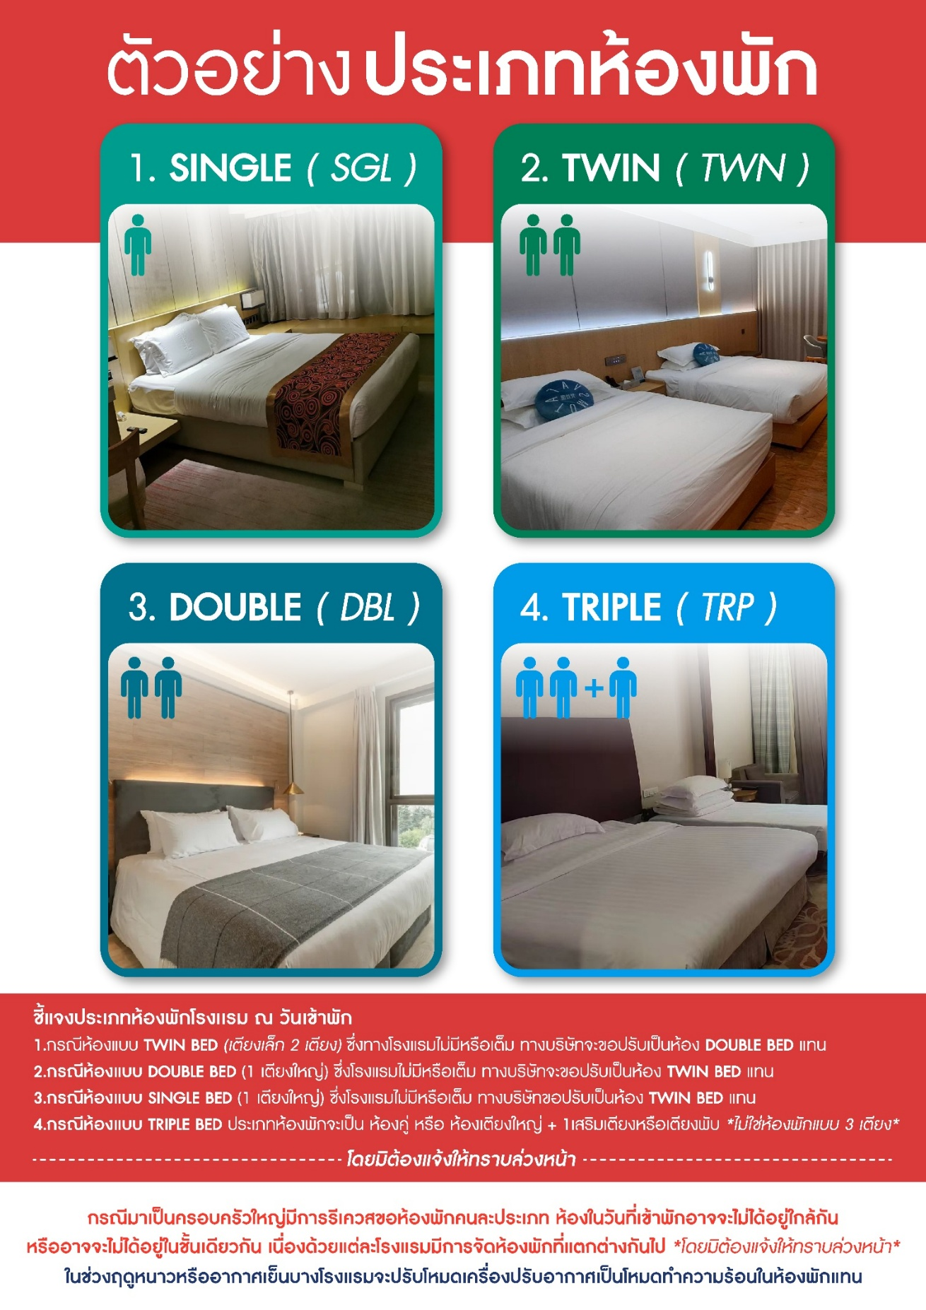

|  |
| --- |
| **อัตราค่าบริการ (ราคาต่อท่าน)**  **คณะจอยทัวร์ขั้นต่ำ 9 ท่านออกเดินทางพร้อมหัวหน้าทัวร์** |

|  |  |  |  |
| --- | --- | --- | --- |
| **วันเดินทาง** | **ราคาทัวร์ผู้ใหญ่**  **พักห้องละ 2-3 ท่าน**  **(9 ท่านออกเดินทาง)** | **พักเดี่ยว**  **จ่ายเพิ่ม** | **ราคา**  **ไม่รวมตั๋ว** |
| **11 – 15 พฤศจิกายน 2568** | **25,999 บาท/ท่าน** | **4,500 บาท/ท่าน** | **19,999 บาท/ท่าน** |
| **22 – 26 พฤศจิกายน 2568** | **25,999 บาท/ท่าน** | **4,500 บาท/ท่าน** | **19,999 บาท/ท่าน** |
| **7 – 11 ธันวาคม 2568** | **26,999 บาท/ท่าน** | **4,500 บาท/ท่าน** | **20,999 บาท/ท่าน** |

**อัตราค่าบริการดังกล่าวรวม**

1. **ค่าตั๋วเครื่องบิน**ชั้นทัศนาจร ไป-กลับ พร้อมกรุ๊ป ตามที่ระบุไว้ในรายการเท่านั้น **ตั๋วเครื่องบินที่ใช้เป็นแบบกรุ๊ปไม่สามารถเลือกที่นั่งล่วงหน้าได้ (ท่านจะได้รับที่นั่งแบบสุ่มเท่านั้น)**
2. **ค่าภาษีสนามบิน**ทุกแห่ง หากสายการบินมีการปรับราคาภาษีน้ำมันขึ้น ทางบริษัทฯ ขอสงวนสิทธิ์เก็บค่าภาษีน้ำมันเพิ่มตามความเป็นจริง ก่อนการเดินทาง**\*\*ราคาทัวร์นี้เช็คภาษีน้ำมัน ณ วันที่ 21 ก.ค.68** **
3. **ค่าโรงแรม**ระดับมาตรฐาน (พักห้องละ 2-3 ท่าน)

กรณีห้อง TWIN BED (เตียงเดี่ยว 2 เตียง) ซึ่งโรงแรมไม่มีหรือเต็ม ทางบริษัทขอปรับเป็นห้อง DOUBLE BED แทนโดยมิต้องแจ้งให้ทราบล่วงหน้า หรือ หากต้องการห้องพักแบบ DOUBLE BED ซึ่งโรงแรมไม่มีหรือเต็ม ทางบริษัทขอปรับเป็นห้อง TWIN BED แทนโดยมิต้องแจ้งให้ทราบล่วงหน้า เช่นกัน กรณีพักแบบ TRIPLE ROOM 3 ท่าน 1 ห้อง ท่านที่ 3 อาจเป็นเสริมเตียง หรือ SOFA BED หรือ เสริมฟูกที่นอน ทั้งนี้ขึ้นอยู่กับรูปแบบการจัดห้องพักของโรงแรมนั้นๆ

1. ค่าอาหาร ตามที่ระบุไว้ในรายการ
2. **ค่ายานพาหนะ** และค่าธรรมเนียมเข้าชมสถานที่ต่างๆ ตามที่ระบุไว้ในรายการ
3. **น้ำหนักสัมภาระ ท่านละไม่เกิน 23 กิโลกรัม จำนวนท่านละ 1 ใบ**สัมภาระติดตัวขึ้นเครื่องได้ 1 ชิ้น ต่อท่าน น้ำหนักต้องไม่เกิน 7 กิโลกรัม, ค่าประกันวินาศภัยเครื่องบินตามเงื่อนไขของแต่ละสายการบินที่มีการเรียกเก็บ
4. **ค่าประกันอุบัติเหตุในการเดินทางต่างประเทศ**

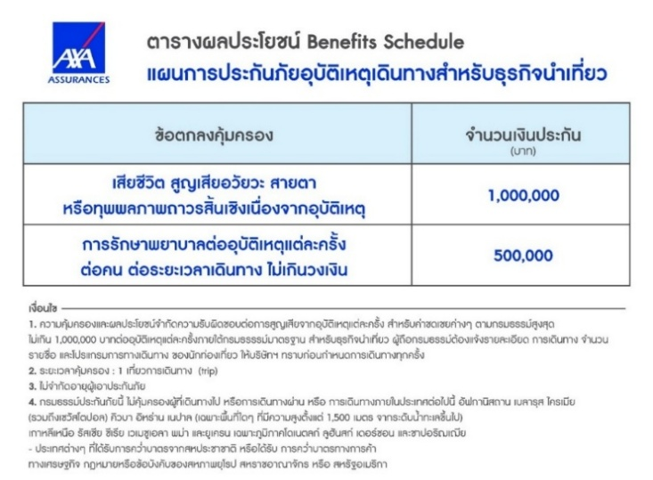

1. **ค่าประกันสุขภาพในการเดินทางต่างประเทศ**

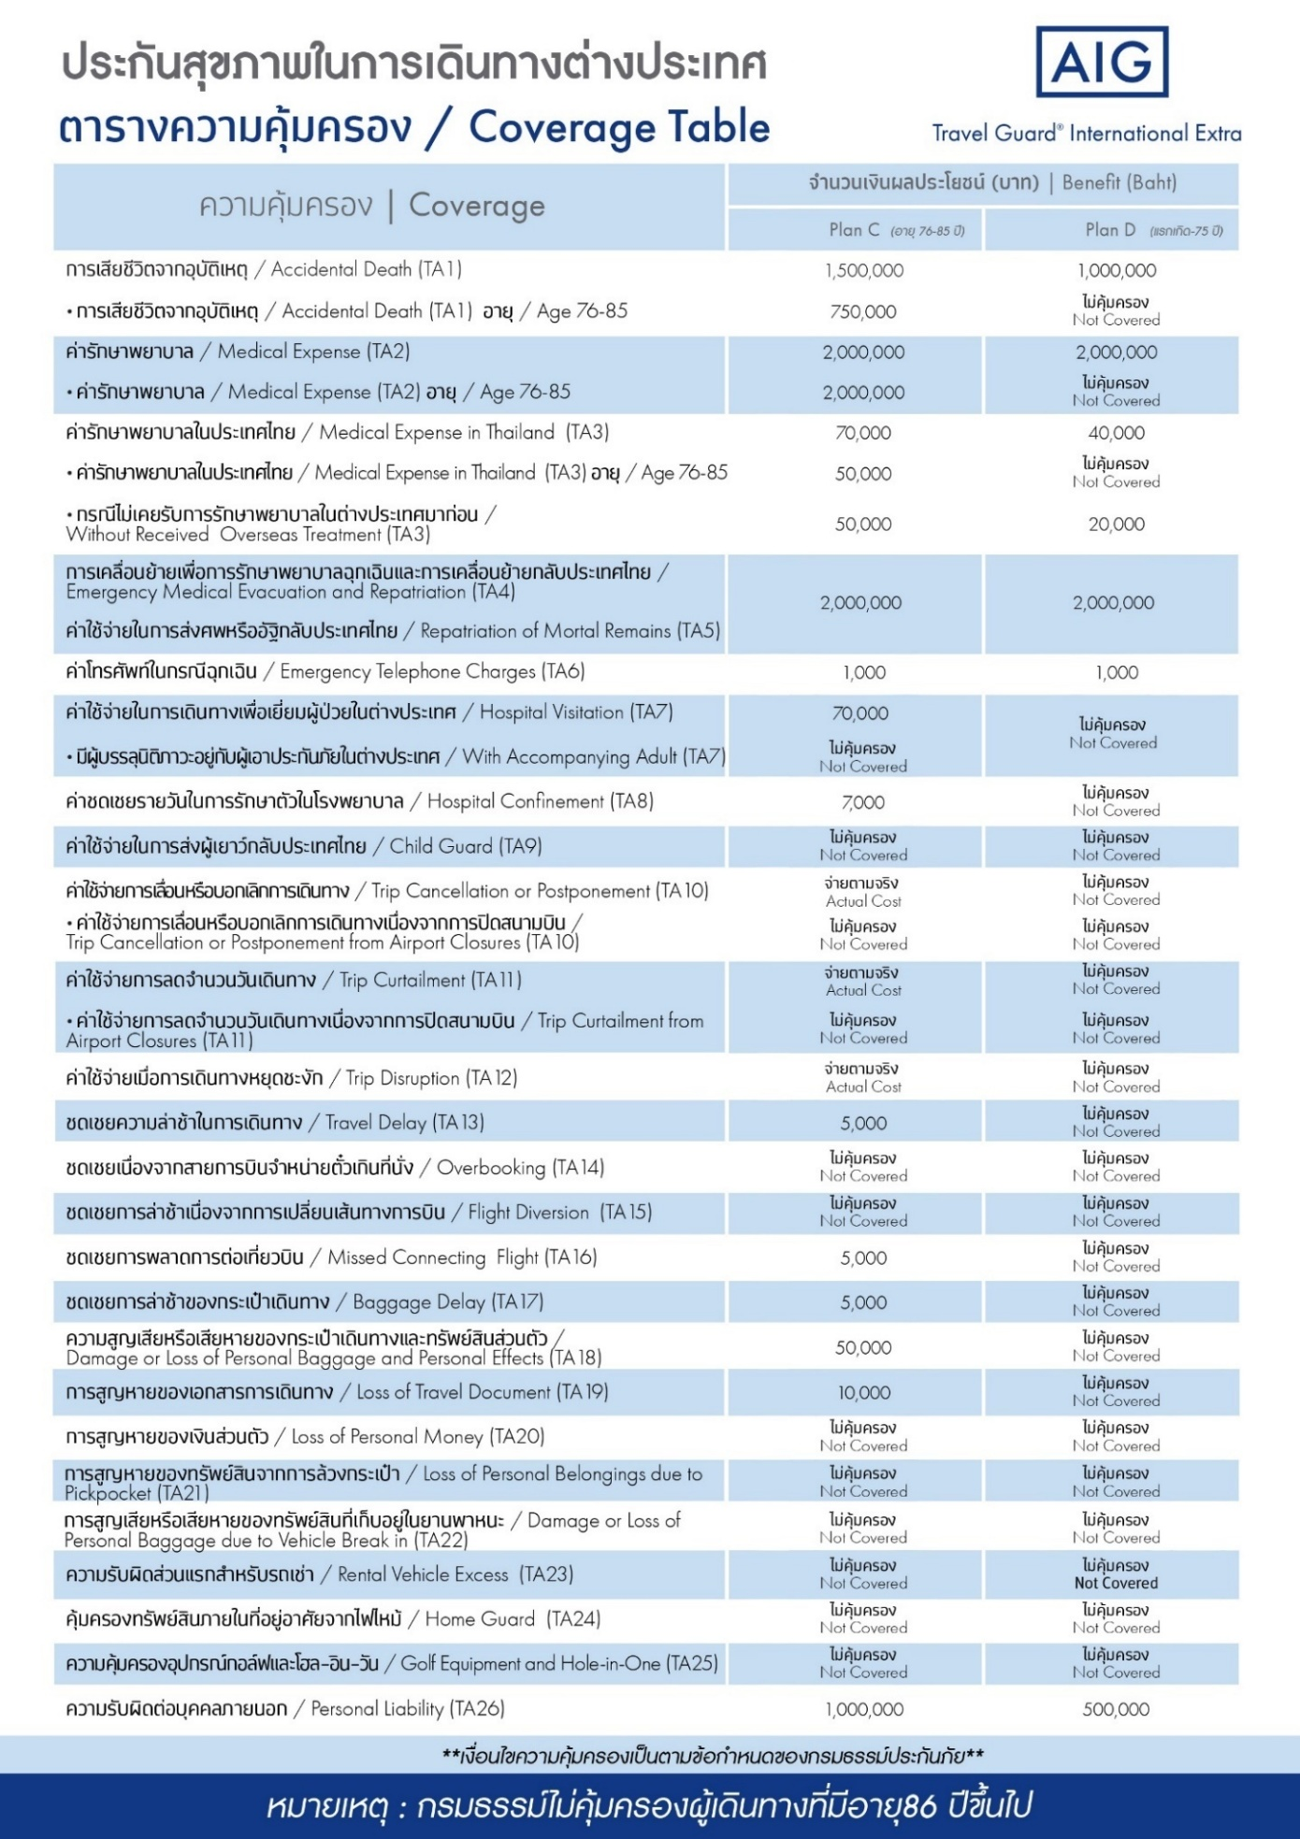

**ต**

**อัตราค่าบริการดังกล่าวไม่รวม**

9

**1.ค่าธรรมเนียมยื่นวีซ่าท่องเที่ยวเข้าประเทศจีน ผู้ถือหนังสือเดินทางไทย (หมายเหตุ : ตั้งแต่วันที่ 1 มีนาคม 2567 จีนยกเลิกการขอวีซ่าสำหรับหนังสือเดินทางไทย ท่านสามารถเข้าจีนโดยไม่ต้องขอวีซ่า )** **ยกเว้นกรณีการพำนักถาวร การทำงาน การศึกษา กิจกรรมด้านสื่อ หรือกิจกรรมอื่น ๆ ที่จำเป็นต้องได้รับการอนุญาตล่วงหน้าจากหน่วยงานที่รับผิดชอบของอีกฝ่ายหนึ่ง**

**2.ชาวต่างชาติที่พำนักในประเทศไทย การเดินทางเข้า-ออกประเทศไทย ต้องไปทำเอกสารเข้า-ออกเอง โดยที่ทาง**

**บริษัทฯ ไม่ได้ดำเนินการให้ทุกกรณี**

3.ค่าทำหนังสือเดินทางทุกประเภท

4.ค่าดำเนินการคัดกรองตรวจหาเชื้อ RT-PCR หรือ ATK ในกรณีที่ประเทศจีนต้องให้ตรวจ

**5.ค่าใช้จ่ายอื่นๆ** ที่นอกเหนือจากรายการระบุ เช่น ค่าใช้จ่ายส่วนตัวอื่นๆ ฯลฯ

**6.กรุณาเตรียมค่าทิปหัวหน้าทัวร์ ไกด์และคนขับรถ รวม 1,500 บาทต่อคน (เด็กชำระทิปเท่ากับผู้ใหญ่)**

**7.ค่าภาษี**มูลค่าเพิ่ม VAT 7 % และหักภาษี ณ ที่จ่าย 3 % ในกรณีที่ลูกค้าต้องการใบเสร็จรับเงินที่ถูกต้อง จะต้องบวกค่าภาษีมูลค่าเพิ่ม และหัก ณ ที่จ่าย จากยอดขายจริงทั้งหมดเท่านั้น และโปรดแจ้งทางบริษัทฯ จะออกให้ภายหลัง ขอสงวนสิทธิ์ออกใบเสร็จที่ถูกให้กับบริษัททัวร์เท่านั้น

**8.ค่าวีซ่าจีนสำหรับชาวต่างชาติ**

9.ค่าธรรมเนียมน้ำมันและภาษีสนามบิน ในกรณีที่สายการบินมีการปรับขึ้นราคา



